
Comment construire un journal ?

Support pédagogique du JDE N° 1128
du vendredi 17 avril 2015

Activité 1 Pages 2, 3 et 5
1) Pour ces quatre brèves, écrivez le titre qui lui correspond. Choississez parmi ceux qui sont proposés puis vérifiez avec votre JDE.

Avis de grève – Bike2school – Le spiderman français à Dubaï – Le plus gros lapin du monde

………………………………  ……………………………… | …………………………  ………………………… | ………………………………………….  …………………………………………. | …………………………  …………………………
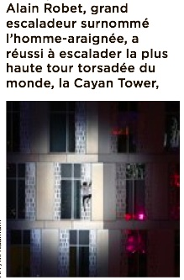 | 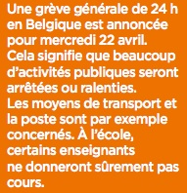 | 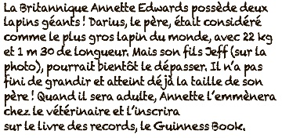 | 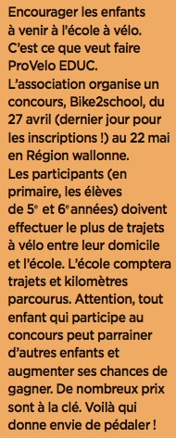

Rappel : Une brève est un texte court qui reprend l’essentiel d’un événement.

2) Un peu d’écriture !!!
Lisez attentivement un article de votre choix. Ensuite, écrivez une brève à partir des informations qui répondent aux questions qui ?, quoi ?, où ?, comment ? pourquoi ?

____________________________________________________________________________________________________________________________________________________________
____________________________________________________________________________________________________________________________________________________________
____________________________________________________________________________________________________________________________________________________________
____________________________________________________________________________________________________________________________________________________________

Voici la Une de votre JDE en 22 morceaux.
Activité 2 La Une
Reconstituez-la et comparez-la ensuite à la Une de votre journal. N’oubliez pas que certains éléments ont une place bien définie.
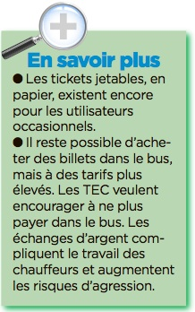

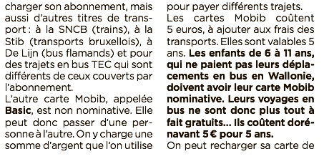

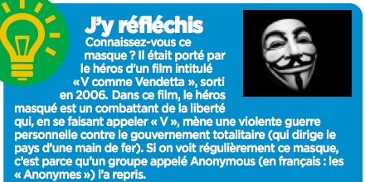

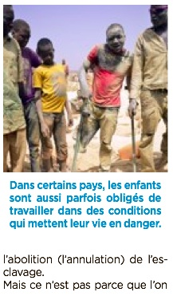



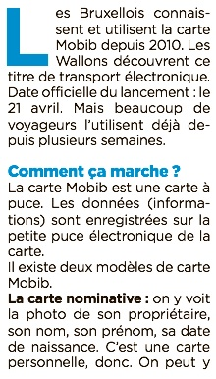
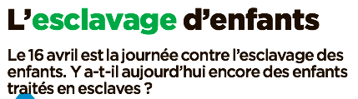
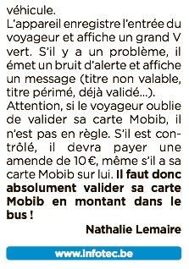
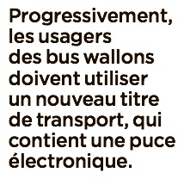


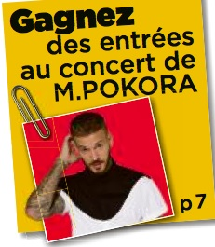
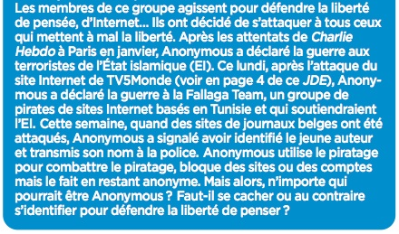
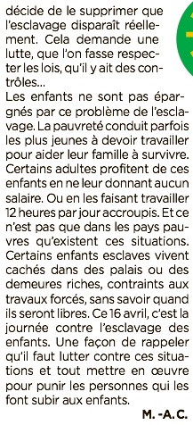
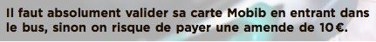
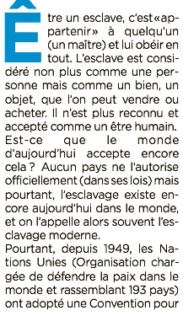
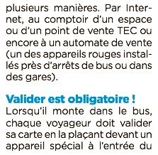


Corrigé disponible sur simple demande auprès de votre consultant régional ou via l’adresse suivante : benedicte.lemercier@lejde.be (merci de préciser le nom et le CP de votre école).

Support pédagogique réalisé par Geneviève Boulanger

JDE – Route de Hannut 38 – 5004 Bouge
Tél. : 081/24 89 86 – Fax : 081/23 12 62 – E-mail : redaction@lejde.be

